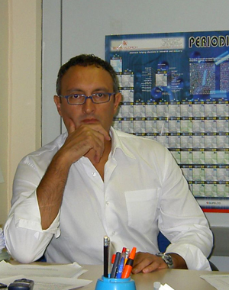

Dott. Chim. Damiano Antonio Paolo Manigrassi
Ruolo: Consigliere Comitato Centrale
Pugliese, nato a Scorrano (LE) nel 1964 e residente in Alberobello (BA). Laureato in Chimica con indirizzo analitico presso l’Università degli Studi di Bari. Già Presidente dell’Ordine dei Chimici della Provincia di Bari con competenze per la Provincia BT dal 2009, Consigliere dal 2005.
Principali Attività:
Amministratore di una società di consulenza ambientale e ricerca, direttore tecnico responsabile del laboratorio chimico-fisico annesso;
Libero professionista con esperienza, tra l’altro, nel campo della sicurezza del lavoro, controllo di processi industriali, acustica ambientale, valutazione rischio di incidente rilevante, direttiva macchine, certificazione prevista dall’art 1 della legge 818/84 e ss.mm.i.i;
Docente in corsi di alta formazione professionale e master;
Consulente in ambito giudiziario relativamente a problematiche riguardanti il territorio, ambiente e tossicologia.
Altre Attività:
Membro del Comitato Regionale VIA dal 2012;
Membro del Comitato Provinciale BT – Sezione emissioni dal 2012;
Membro del Gruppo di valutazione degli Esperti competenti in acustica della Provincia BT dal 2013;
Partecipazione ad alcune attività di ricerca con il Politecnico di Bari;
Coautore di alcune pubblicazioni scientifiche.

